**Тема:** Моделювання. Побудова інформаційних моделей

**Мета:**

* ***навчальна***: повторити і закріпити загальні знання і уявлення про модель, типи моделей, моделювання, форми подання та етапи побудови інформаційних моделей об'єктів.
* ***розвивальна***: сприяти розвитку логічного мислення, пам’яті, уваги, спостережливості;
* ***виховна***:виховувати самостійність та відповідальність, працелюбність, акуратність у роботі.

По завершенню вивчення теми ***учень***

*описує поняття:*

* модель;
* предметна галузь;

*описує:*

* типи моделей, їх характеристики;
* форми подання інформаційних моделей
* етапи побудови інформаційної моделі;

*пояснює:*

алгоритм побудови інформаційних моделей у різних програмних середовищах: текстовому процесорі, графічному редакторі, редакторі презентацій;

*уміє:*

створювати інформаційні моделі задач для заданої предметної галузі, зокрема при розв’язування задач з інших навчальних предметів.

**Обладнання й матеріали:** дошка, комп’ютери, підручники, навчальна презентація.

**Програмне забезпечення**: браузер, MicrosoftPowerPoint, MicrosoftWord, графічний редактор

**Структура уроку:**

1. Організаційний момент.
2. Повідомлення теми і мети уроку.
3. Мотивація навчальної діяльності
4. Повторення основних понять теми
5. Виконання практичних завдань на повторення і закріплення основних понять і навичок.
6. Підсумок уроку.
7. Домашнє завдання.

**Хід уроку**  
**І. Організаційний етап**

* привітання;
* перевірка присутніх;
* перевірка готовності учнів до уроку.

**ІІ. Повідомлення теми, цілей, завдань уроку**

Метою нашого уроку буде повторити і закріпити загальні знання і уявлення про модель, типи моделей, моделювання, форми подання та етапи побудови інформаційних моделей об'єктів.

**III. Мотивація навчальної діяльності**

Сьогодні ви представите себе у ролях різних осіб і спробуєте створити інформаційну модель. Як це вам вдасться покаже кінцевий результат.

**IV. Повторення основних понять теми**

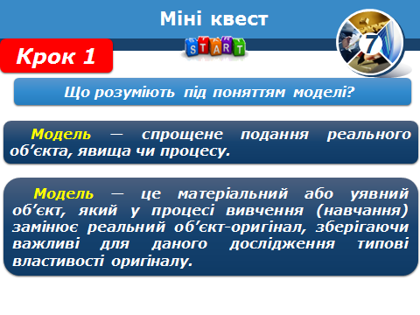

**Виконання інтерактивних вправ:**

* *Знайди пару «об’єкт-модель»*
* *Обєкти, явища, моделі*

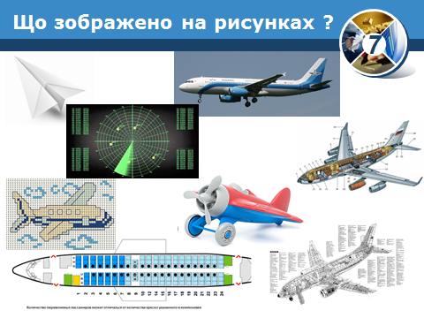

**Висновок :**

Моделей - багато, об'єкт - один.

**А чому?**

*Для опису або дослідження одного й того самого об’єкта можна використовувати декілька моделей. Це залежить від призначення моделі.*

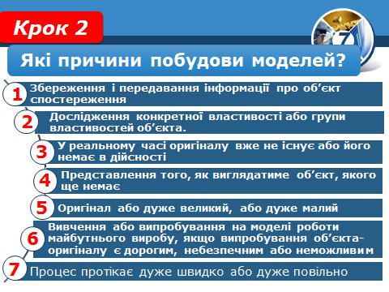

**Висновок:**

*Саме тому часто реальні об’єкти замінюють їх моделями. При розв’язуванні кожної конкретної задачі людину можуть цікавити лише деякі з властивостей, тоді говорять про суттєві властивості об’єктів.*

**Перегляд відео**

*Моделі навколо нас*

**Висновок:**

*Отже, у процесі пізнання та практичної діяльності людина широко застосовує різноманітні моделі для дослідження існування реального об’єкта в різних ситуаціях. Більше того, будь-яка наука починається з розробки моделей.*

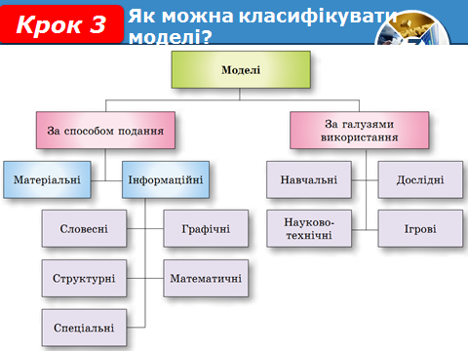

**Виконання інтерактивних вправ:**

* *Види моделей*
* *Розподіл об’єктів за категоріями*

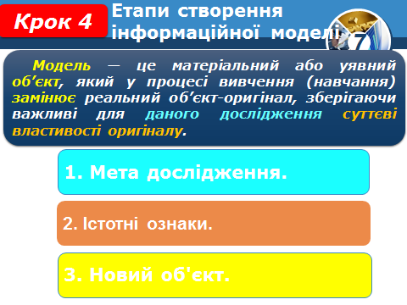

**Виконання інтерактивної вправи**

*Алгоритм побудови інформаційної моделі*

**Фізкультхвилинка**

**Чи завжди можна побудувати матеріальну модель?**

Давайте спробуємо побудувати матеріальну модель дружби.

(Діти встають в коло і беруться за руки, обнімаються)

**V. Виконання завдання**

Побудова інформаційної моделі.

**Завдання 1.**

**Створити інформаційну модель книжки.**

Клас ділиться на 4 групи:

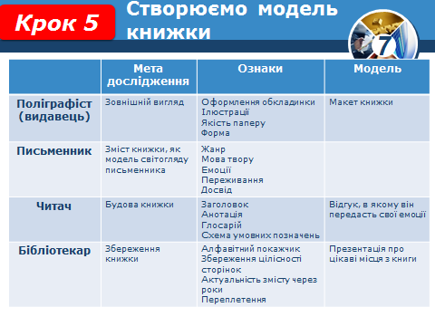

**Чи може одночасно існувати оригінал і модель?**

*Книжка одночасно є і оригіналом, і моделлю*

**Завдання 2.**

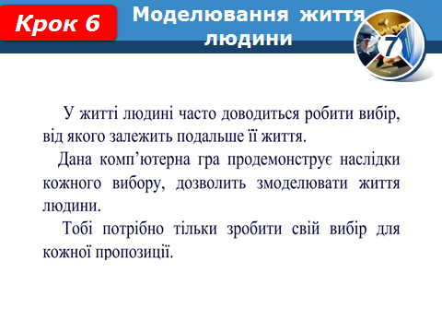

**Аналізуємо отримані результати.**

**Перегляд відео**

*Створення інформаційних моделей в майбутньому.*

**VI. Підсумки уроку**

***Рефлексія***

**Вправа «Валіза» (самооцінка знань)**

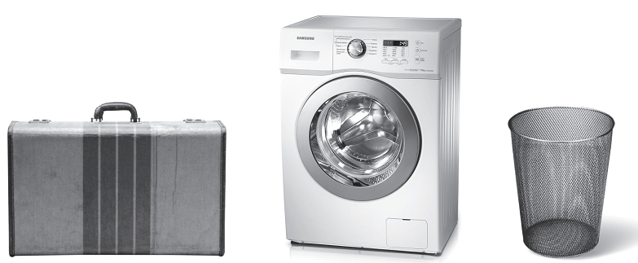

На дошці прикріплені зображення валізи, пральної машини та кошика для сміття. Кожен учень отримує стікер, на якому записує власний результат засвоєння теми «**Моделювання**».

Якщо отримані учнем знання виявилися для нього новими та корисними, він прикріплює свій стікер до валізи, щоб забрати знання із собою та використовувати на практиці. Якщо є нові знання, але їх треба ще раз «прокрутити», стікер кладуть у пральну машину. Якщо учень не отримав жодної цінної для себе інформації — стікер викидають у кошик для сміття.

**VІІ. Домашнє завдання**

Підручник§ 10 ст. 73-76

**VIII. Оцінювання роботи учнів**